

**Inventory management**

**Sd. Sg. Iancu Andrei-Cristian**

**Sd. Sg. Delibas Razvan**

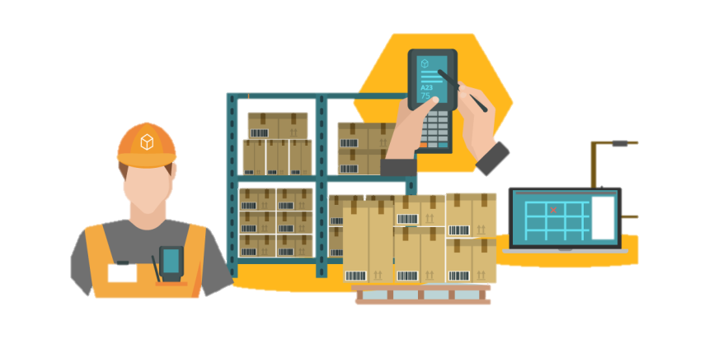**Sd. Sg. Ceaus Alexandru**

**C113-B**

**Functionalitatea 1 --** RegisterPage -- inregistrare cont

-> INSERT adaugare credentiale in tabelul CREDENTAILE

-> SELECT salvare ID credentiale

-> INSERT adaugare detalii cont in tabelul DETALII_CONT

-> SELECT salvare ID detalii

-> INSERT adaugare angajat in tabelul ANGAJATI

**Functionalitatea 2 --** MainWindow -- afisare produse/refresh

-> SELECT savare id_angajat join pe DETALII_CONT, ANGAJATI, CREDENTIALE

-> SELECT salvare categorie produse join pe CATEGORIE_PRODUSE,PRODUSE

-> SELECT afisare produse

**Functionalitatea 3 --** MainWindow -- afisare detalii cont

-> SELECT salvare nume join pe DETALII_CONT, ANGAJATI,CREDENTIALE

-> SELECT salvare prenume join pe DETALII_CONT, ANGAJATI,CREDENTIALE

-> SELECT salvare email join pe DETALII_CONT, ANGAJATI,CREDENTIALE

-> SELECT salvare data join pe DETALII_CONT, ANGAJATI,CREDENTIALE

-> SELECT salvare tara join pe DETALII_CONT, ANGAJATI,CREDENTIALE

-> SELECT salvare oras join pe DETALII_CONT, ANGAJATI,CREDENTIALE

**Functionalitatea 4 --** ADDInventory -- adaugare produs in inventar

-> SELECT salvare si setarea utilizatorului join ANGAJATI, CREDENTIALE

-> SELECT salvare ID_categorie join CATEGORIE_PRODUSE, ANGAJATI

-> SELECT verificare daca produsul exista in tabelul PRODUSE

-> INSERT adaugare produs in tabelul PRODUSE

**Functionalitatea 5 --** Delete_page -- stergere produs din inventor

-> SELECT verificare daca produsul exista in tabelul PRODUSE

-> DELETE stergere produs din tabelul PRODUSE

**Functionalitatea 6 --** NrBuc -- actualizare numar bucati pentru un produs

-> SELECT verificare daca produsul exista in tabelul PRODUSE

-> UPDATE actualizare numar bucati disponibile in tabelul PRODUSE

**Functionalitatea 7** -- Price_page -- actualizare pret/buc pentru un produs

-> SELECT verificare daca produsul exista in tabelul PRODUSE

-> UPDATE actualizare pret/bucata in tabelul PRODUSE